**营运部发【2020】324号 签发人：李坚**

**关于10月服务明星完成情况通报**

近期通过开展服务明星评选活动，各位小伙伴都积极为顾客提供暖心服务，例如为顾客提供用药热水和暖心花茶，公司整体服务水平有所提高。服务明星完成情况详见附表。

一、本月服务之星：

|  |  |  |  |  |  |  |  |  |  |
| --- | --- | --- | --- | --- | --- | --- | --- | --- | --- |
| 序号 | 片区名 | 门店id | 门店名 | 人员id | 人员名 | 职务 | 投票数 | 完成率 | 奖励 |
| 1 | 城中片区 | 113023 | 云龙南路店 | 9328 | 黄雨 | 店长 | 123 | 473% | 60积分 |
| 2 | 新津片 | 385 | 五津西路店 | 11503 | 谌美静 | 健康顾问 | 101 | 388% | 50积分 |
| 3 | 城郊二片区 | 713 | 聚源镇店 | 6492 | 何丽萍 | 店长 | 100 | 385% | 40积分 |

营运部已在11月店长大会为服务之星送上荣誉勋章及神秘礼品。

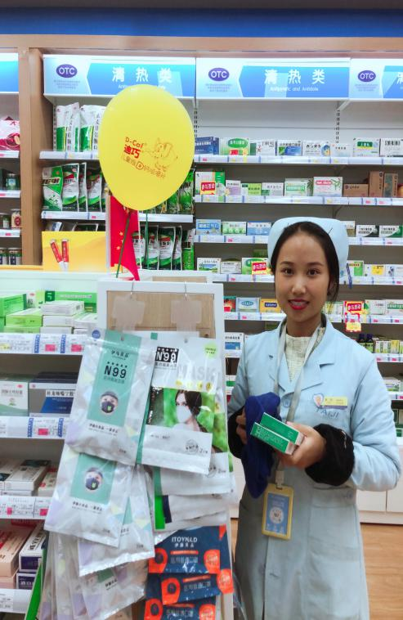

1. 差额处罚：

1.差额部分按2元/票进行处罚，明细见附表(实习生暂不处罚),若有特殊情况请及时向营运部反映。

2.大邑片区完成率最差，完成率为32%。

|  |  |  |  |
| --- | --- | --- | --- |
| 序号 | 片区名称 | 完成率 | 片区主管 |
| 1 | 邛崃片区 | 43% | 任会茹 |
| 2 | 东南片区 | 41% | 段文秀 |
| 3 | 城郊二片 | 40% | 苗凯 |
| 4 | 城中片区 | 40% | 何巍 |
| 5 | 新津片区 | 38% | 王燕丽 |
| 6 | 西北片区 | 38% | 刘琴英 |
| 7 | 大邑片区 | 32% | 刘美玲 |

请各门店小伙伴积极向优秀学习，她们助人为乐的精神值得大家为他们点赞，无论何时何地，认真的对待每一位顾客，你们将是我们最好的代言人。对提升服务引起重视，主动提高顾客体验感及满意度，我们的用心可提高顾客的放心。

**主题词： 关于 10月 服务明星 完成情况 通报**

**四川太极大药房连锁有限公司 2020年11月5日印发**

**打印：代琳 核对：谭莉杨 （共印1份）**